**Dispositifs de solidarité**

**Inégalités de pension femmes-hommes, comment les corriger**

Formation Solidaires - 3 juillet 2018

Christiane Marty

L’évolution du système de retraites vers plus de contributivité signifie la baisse de la part des dispositifs de solidarité dans les pensions :

* ce qui dégrade la redistribution du système envers les plus faibles pensions,
* et notamment pénalise plus durement les femmes, car leur pension est constituée d’une part plus grande de droits non contributifs (majorations liées aux enfants, minimum de pension, réversion).

Le système envisagé est une retraite par points dont la logique est purement contributive. Delevoye ayant déclaré qu’il n’y aurait pas de points gratuits (c’est-à-dire attribués sans contrepartie de cotisation salariée), que deviennent les dispositifs de solidarités ?

On va se rapprocher de plus en plus d’un système d’assurance individuelle, avec un filet de sécurité (qu’on peut craindre minimal) assuré par l’impôt.

**1- Dispositifs de solidarité**

Ils ont été intégrés petit à petit dans le système de retraite pour réduire les inégalités de carrière et améliorer les pensions pour les carrières courtes, heurtées avec des périodes de chômage ou avec de bas salaires (femmes).

* **Minimum de pension,** introduit au régime général en 1983, dit **minimum contributif** (MICO).C’est un montant plancher pour la retraite de base(693 €), l’idée étant que les salarié·es ayant cotisé toute leur vie doivent toucher une pension supérieure au minimum vieillesse. Ce montant est proratisé en fonction de la durée de carrière.

Dans la Fonction publique, l’équivalent est le minimum garanti (MIGA)

Ces minima sont en partie financés par FSV (Fonds de solidarité vieillesse) via la CSG.

* **Pension de réversion**. C’est un droit dérivé (dérivé du statut d’époux ou d’épouse). Elle concerne plus de 4 millions de personnes, dont 90 % femmes.

La réversion représente 25 % de la masse totale des pensions versées aux femmes (contre à peine 1 % pour les hommes). Montant total : 36 milliards d’euros par an.

Initialement, l’objectif de la réversion est de compenser les inégalités de revenus au sein d’un ménage, notamment pour les femmes dépendantes de leur époux qui, au moment du décès du conjoint, se retrouvaient dans un dénuement total.

* **Validation de trimestres**

Pour des périodes d’inactivité subie :

- **chômage indemnisé**: c’est l’Unedic qui cotise pour ces périodes. Il existe aussi une possibilité de validation pour les périodes de chômage non indemnisé, mais avec des conditions restrictives.

- **arrêts maladie, congé maternité, invalidité,…**

Pour des périodes liées à l’éducation des enfants :

- **congé parental, AVPF** (assurance vieillesse parent foyer)

- **majoration de durée d’assurance,** MDA, par enfant : concernent les mères et pères.

Régime général : un an pour la mère au titre de la maternité, et un an pour la mère ou le père, au choix du couple, au titre de l’éducation

Fonction publique : avant la loi de 2003, les femmes bénéficiaient d’une MDA d’un an par enfant ; avec la loi de 2003 : - pour les enfants nés avant 2004, les mères gardent la majoration d’un an *à condition toutefois que la naissance ait eu lieu lorsqu’elles étaient déjà fonctionnaires* (la loi a ainsi fait perdre des trimestres à de nombreuses femmes)

- pour les enfants nés après 2004 : 6 mois pour la mère au titre de l’accouchement + validation de périodes d’interruption ou de réduction d’activité, pour la mère ou le père, à concurrence de 3 ans.

* **Bonification pour 3 enfants** : majoration de 10 % du montant de la pension. Les pensions des hommes étant en moyenne plus élevées que celles des femmes, ce dispositif rapporte beaucoup plus aux hommes qu’aux femmes, alors que ce sont elles qui subissent la pénalisation de leur pension du fait qu’elles assument majoritairement l’éducation des enfants. Ce dispositif doit être modifié. D’une part, la bonification pour 3 enfants entrait dans le cadre d’une politique nataliste ; d’autre part, elle accroit l’inégalité entre les sexes.

Malgré l’existence de ces dispositifs, le système actuel ne permet pas d’assurer des pensions convenables : 1/3 des retraités touchent une pension totale inférieure à 1 000 € bruts/mois (909 € nets) fin 2012. Ce sont 42 % des femmes retraitées et 23 % des hommes retraités qui sont dans ce cas.

Les projections prévoient une chute continuelle du niveau de vie relatif des retraité·es/actifs.

De plus, le système ne respecte pas l’objectif fixé par la loi de 2003 : l’article 4**,** qui tenait lieu d’alibi social, fixe pour une carrière complète entièrement cotisée au SMIC, l’objectif d’un montant de pension au moins égal à 85 % du SMIC net.

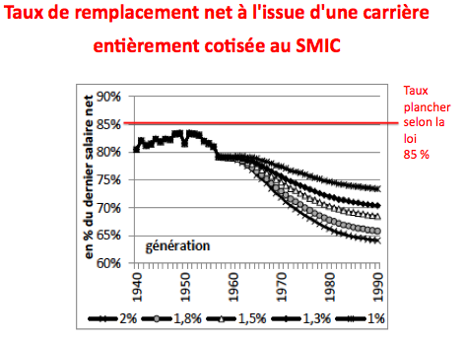

Or le maximum a été atteint pour la génération née autour de 1950 et il n’est que de 82 %! Le Conseil d’orientation des retraites (COR) considère que ce n’est « pas loin de l’objectif ». Il attire pourtant l’attention sur le fait que cette pension « *va diminuer au fil des générations en l’absence de coups de pouce* ». Mais il n’y a eu aucun coup de pouce.

Le Comité de suivi des retraites, CSR 2017, attire l’attention sur le décrochage à venir du niveau de vie des retraité·es par rapport aux actifs et sur la réapparition d’un risque de pauvreté, qui est « *de nature à fragiliser l’adhésion de nos concitoyens au système* ».

Quid alors avec un système à points ?

**2- Inégalités de pension femmes-hommes, comment les corriger ?**

**État des lieux**

2016 : pension droit direct (avec majorations enfants) = 1 389 euros bruts (1294 nets)

La pension des femmes est inférieure de 38,8 % à celle des hommes.

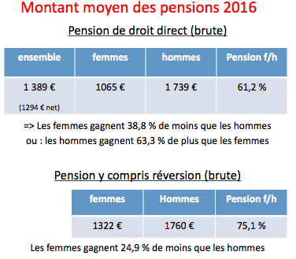

Avec la réversion, l’écart se réduit de 38,8 à 24,9 % : la pension des femmes représente alors 75,1 % de celle des hommes.

Dans les régimes complémentaires par points Agirc et Arrco, la situation des femmes est encore plus défavorable : leur pension ne représente que 60 % de celles des hommes (Arrco) et 40 % (Agirc), à comparer avec 75,1 % pour l’ensemble des retraites.

**Comment évolue cet écart ?**

Le discours officiel accompagnant les réformes passées indiquait que cet écart diminue. Oui, mais il ne diminue que lentement (à peine visible sur le graphe de gauche).

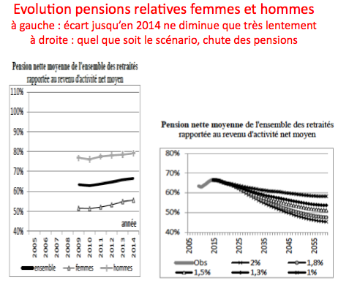

Et le graphe de droite, qui prolonge la courbe centrale (pension de l’ensemble des retraité·es/revenu d’activité moyen) par la projection pour l’avenir, annonce une baisse nette de ce paramètre, quel que doit le scénario sur les gains de productivité.

**Remarque**

Si on considère le taux remplacement en fonction du niveau de salaire, pour la génération 1946, on constate que ce taux est similaire pour les hommes et les femmes pour les plus hauts salaires, mais il existe un écart très sensible pour les plus faibles salaires !

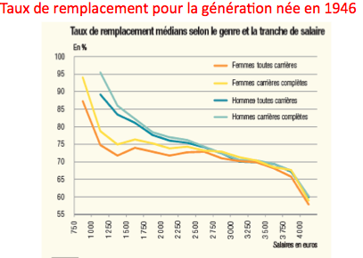

Pour des salaires jusqu’à 2500 €, l’écart existe même si on considère les seules carrières complètes, ce qui témoigne de l’impact néfaste du travail à temps partiel des femmes, qui se cumule souvent avec des emplois faiblement rémunérés.

**Tendance à l’amélioration freinée**

Les inégalités de pensions auraient dû diminuer plus**,** car depuis plus de 30 ans, les femmes sont plus actives, elles sortent plus diplômées que les hommes du système scolaire et elles ont de meilleures qualifications. Mais la tendance à la baisse a été contrariée car :

- les inégalités de salaire ne diminuent presque plus, et l’emploi à temps partiel a été développé,

- les réformes passées ont pénalisé plus durement les femmes (allongement de la durée de cotisation, passage des 25 aux 10 meilleures années, instauration de la décote, diminution des majorations liées aux enfants). Les quelques mécanismes positifs, comme la retraite anticipée pour carrière longue ou la surcote concernent bien moins les femmes.

Malgré tout, il y a eu de rares mesures qui ont permis de valider un peu mieux les périodes de temps partiel ou de maternité.

Au final, l’évolution est, déjà dans le système actuel, inquiétante : selon le COR, lorsqu’on considère les 10 % de retraités les plus pauvres, on note « une forte féminisation de ce décile » entre les générations 1926 et 1946.

**La retraite ne fait pas que reproduire les inégalités existant au niveau salaires, elle les amplifie**

Les salaires féminins, tous temps travail confondus, représentent en moyenne 74,3 % des salaires des hommes (2014)… mais les pensions de droit direct, y compris majoration pour enfants, des femmes ne représentent que 60 % de celles des hommes.

La raison en est que la calcul de la pension de droit direct se base sur 2 paramètres : le salaire moyen et la durée de carrière, qui chacun défavorisent les femmes. Le calcul qui compose les deux, accentue ainsi les inégalités.

**Comment réduire les inégalités entre les femmes et les hommes ?**

Déjà, ne pas adopter un régime par points qui, en prenant en compte l’ensemble de la carrière, défavoriserait plus encore les femmes et aboutirait à accroître ces inégalités.

* **D’abord se poser la question du modèle d’égalité femmes-hommes** qu’on souhaite

L’idée n’est pas d’aboutir à des pensions équivalentes pour les hommes et les femmes en gardant les rôles sociaux différents : ils ont une forte responsabilité dans les inégalités.

L’idée est de viser un modèle où les hommes s’investiraient autant que les femmes dans l’éducation des enfants et les tâches domestiques (et non un modèle où les mères s’en désinvestiraient en sous-traitant ces tâches à du personnel de service, tout au moins pour celles qui en auraient les moyens).

Dans ce modèle, les femmes n’auraient donc plus à travailler à temps partiel pour « concilier vie professionnelle et vie familiale » mais le temps de travail devrait être réduit pour tout le monde, permettant une meilleure qualité de vie et une réduction du chômage par le partage du travail.

* **Se poser aussi la question du modèle de retraite**

Il doit permettre d’obtenir une pension convenable, ce qui signifie déjà qu’il faut diminuer la durée de cotisation exigée pour une pension à taux plein, de manière à rapprocher cette durée de celle qui est réalisée en moyenne. L’inverse donc des réformes passées.

La durée exigée deviendra de plus en plus difficile à atteindre, car les jeunes entrent plus tardivement le marché du travail, et à l’autre bout, les employeurs continuent de se débarrasser des séniors. Pour la génération née en 1946, la durée moyenne de carrière cotisée n’est ainsi que de 32,5 ans, la durée validée est de 37, 5 ans (et pour les femmes, seulement de 36 ans), contre une durée exigée de 40 ans.

Il est nécessaire aussi de modifier le calcul de la pension : j’y reviens ensuite.

**🡺** L’idée est de faire en sorte que toute personne, et particulièrement toute femme, puisse se constituer **un droit propre à une pension suffisante,** sans avoir à dépendre d’un conjoint. Attention à ne pas considérer la pension de réversion, droit dérivé du statut conjugal, comme une solution acceptable pour assurer la vieillesse des femmes au foyer. L’émancipation passe par l’autonomie financière, c’est-à-dire par un emploi rémunéré qui ouvrira le droit direct à une pension.

La pension de réversion assure la continuité de niveau de vie pour un couple de retraité·es après le décès de l’un·e des deux conjoints.

**Concrètement, pour réduire les inégalités :**

* Pour rappel**, agir en amont de la retraite** en visant à supprimer les inégalité dans la vie professionnelle (carrières et salaires) ce qui suppose les éliminer aussi dans la vie personnelle : remettre en cause les stéréotypes sur rôles sexués, viser l’égalité dans le partage des tâches parentales et domestiques, éducation à l’égalité dans l’enseignement, etc.

Permettre aux femmes un accès à l’emploi en développant les modes d’accueil de la petite enfances, à un coût abordable.

Modifier le congé parental de manière à ce qu’il soit partagé de manière égale entre les deux parents, raccourci mais mieux rémunéré.

**Remarque :** un plus fort taux d’emploi des femmes et l’égalité des salaires entre les sexes permet en outre d’améliorer très sensiblement les ressources des caisses retraites (chiffrage[1]).

* **Droits familiaux ? un dilemme**

Ils ont été instaurés pour compenser, un peu, les plus faibles pensions des femmes, en raison de leur investissement dans l’éducation des enfants. Ils sont indispensables dans la situation actuelle, mais ils sont à double tranchant. Trois cas se présentent.

1- si ces droits sont accordés aux seules femmes, la logique les enferme dans le rôle de mères, en pérennisant les rôles sexués, s’opposant à l’égalité. De plus, des droits attribués uniquement aux femmes sont devenus en porte à faux par rapport aux directives européennes.

2- si ces droits sont réservés au parent, père ou mère, qui diminue ou cesse son activité pendant les premières années de l’enfant – ce qui est le cas de l’AVPF et de la MDA dans la fonction publique –, ce sont des incitations à se retirer de l’emploi, de fait ce sont les femmes essentiellement quiréduisent ou cessent de travailler, ce qui nuit à leur déroulement de carrière, à leur salaire et donc ensuite à leur pension. Le résultat final est donc opposé à l’objectif.

3 - si les droits sont accordés sans condition de cessation d’activité aux 2 parents (exemple la bonification de 10 % pour 3 enfants) alors que ce sont les femmes qui assument l’essentiel des tâches parentales et en sont pénalisées, ces droits n’atténuent pas l’inégalité de pensions (la bonification de 10 % l’augmente !), ils n’ont aucune légitimité.

**La solution pour réduire les inégalités de pension ne consiste pas à augmenter les droits familiaux. La logique à mettre en œuvre vise à augmenter les droits *directs* des femmes à une pension**:

* modifier le calcul de la pension de manière à **renforcer le lien entre pension et meilleurs salaires** : ce sera favorable à tous, mais plus encore aux femmes.

Exemple : actuellement, le calcul prend comme référence de salaire la moyenne des salaires sur les 25 meilleures années. Il suffit de calculer cette référence sur les n meilleures années, n étant défini relativement à la durée de carrière effectuée, 25 % par exemple. Pour une carrière de 40 ans, on prend les 10 meilleures années (retour donc au calcul d’avant la réforme de 1993) ; pour une carrière de 32 ans, on prend les 8 meilleures années. Ce qui évite de pénaliser les carrières courtes.

* instaurer une surcotisation patronale sur l’emploi à temps partiel, cotisation sur la base d’un temps plein, pour permettre d’augmenter le salaire qui sera pris en compte dans le calcul de la pension de la personne à temps partiel. L’emploi à temps partiel, très souvent imposé par l’employeur, lui est très bénéfique : cette surcotisation est légitime.
* revenir sur les mesures des réformes passées qui ont réduit les droits directs à pension :
* diminuer la durée de cotisation exigée à une durée réalisable (déjà mentionné)
* revenir à une indexation sur les salaires et non sur les prix

On peut aussi envisager une amélioration de la qualité de vie, en instaurant une **possibilité de périodes d’interruption pour raisons** **personnelles** (éducation des enfants, activités associatives, etc.). Cette période d’une durée qui serait à préciser, un an par exemple, serait accordée à chaque salarié.e etvalidée pour la retraite.

En conclusion

Considérer le système de retraite du point de vue de la situation des femmes permet de montrer plus clairement comment améliorer le système. La retraite des femmes ne doit pas être considérée comme un cas particulier de la retraite, car les femmes représentent près de la moitié de la population active et plus de la moitié des retraités.

En premier lieu, cette analyse permet de comprendre que le passage à un régime par points, qui prend en compte l’entièreté de la carrière, pénaliserait plus encore les pensions de femmes.

Ensuite, on voit qu’il existe des solutions pour combiner l’amélioration du système de retraite avec le respect de l’égalité entre les femmes et les hommes. Ces solutions visent à augmenter les droits directs à pension, elles seront favorables aux femmes comme aux hommes.

1. Voir Femmes et retraite, un besoin de rupture, C. Marty

   https://france.attac.org/nos-publications/les-possibles/numero-1-automne-2013/dossier-protection-sociale/article/femmes-et-retraites-un-besoin-de